

INNER WHEEL SCHWEIZ - SUISSE - SVIZZERA - SVIZRA
LIECHTENSTEIN

INTERNATIONAL INNER WHEEL

DISTRICT 199

Inner Wheel Club Rätia

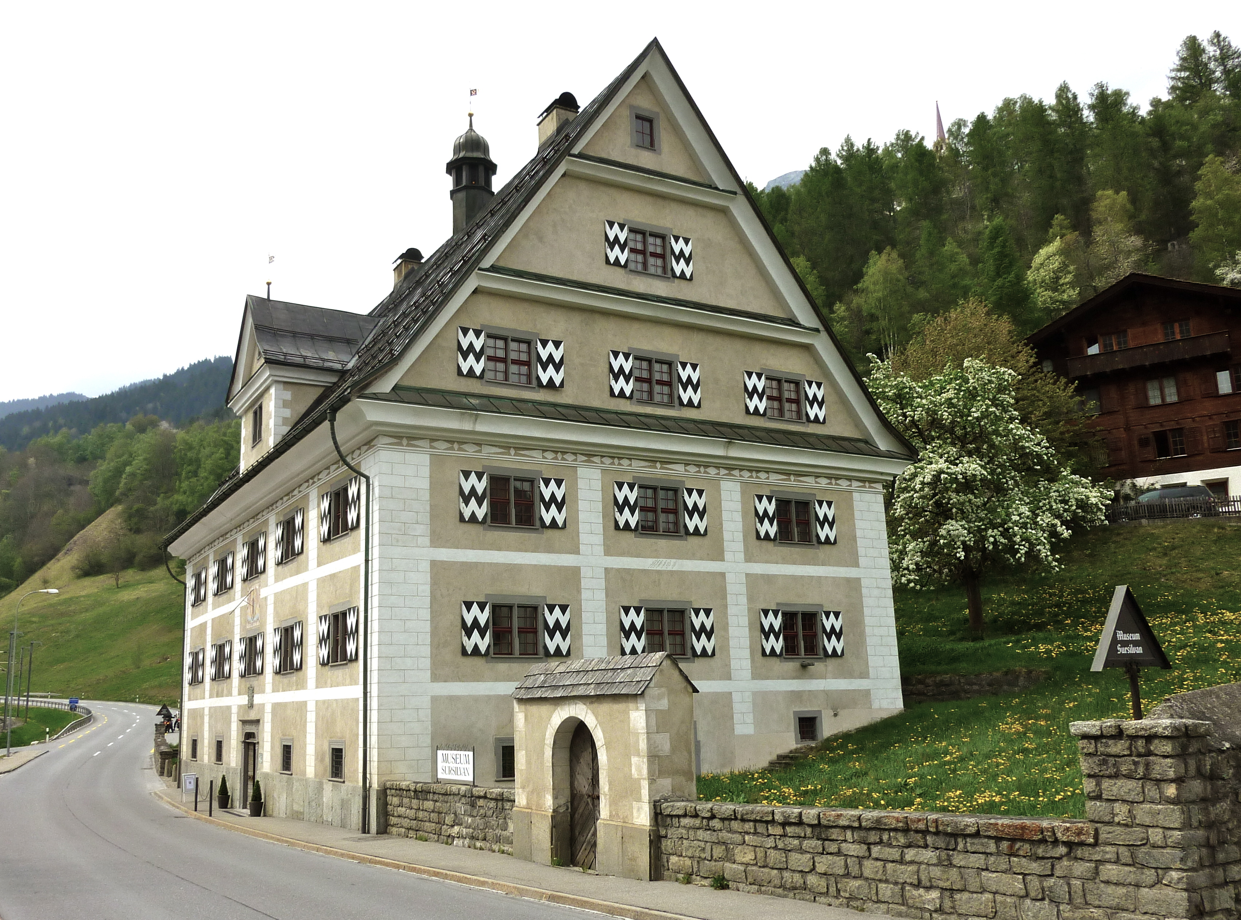

September Meeting
Besuch des Museums Cuort Ligia Grischa in Trun

Datum Donnerstag, 27. September 2018
Treffpunkt 10.35 h Bahnhof Ilanz, von dort weiter mit Privatautos
ÖV Anreise Chur ab 9.56 h, Ilanz an 10.31 h

PROGRAMM 11.00 h Museum „Cuort Ligia Grischa“
Begrüssung und Einleitung durch Dora Candina, Museumsleiterin
Besichtigung des Gerichtssaals und Referat von Richterin Regula Nay „Wie funktioniert das Gericht“
Museumseintritt Fr. 7.- p/P; mit Raiffeisenkarte gratis

Ca. 12.30 h Mittagessen „Bündner Menu“ im Restaurant der
Casa Depuoz, Trun (Zentrum für Schule und Integration für Menschen mit Beeinträchtigungen)
anschl. Vorstellung der Institution „Casa Depuoz“ durch Mattias Gutmann
Nach dem Mittagessen Besichtigung des Zentrums, nach freier Wahl

Ca. 16 h Rückfahrt mit Privatwagen nach Ilanz / Chur (Bahn für die Reststrecke)

Anmeldung bis 15.9.2018 mit beiliegendem Talon bei Marianne, Tel. 078 620 72 40, molinari@gmx.ch.

Anmeldetalon:

Name……………………………………………………………. Vorname ……………………………………………………………………

Ich melde mich für das Auswärts Meeting vom Donnerstag, 27. September 2018 an
(Zutreffendes bitte ankreuzen)

Ich komme mit der Bahn bis Ilanz

Ich fahre mit meinem Auto und kann ab Bahnhof Ilanz ……… (Anzahl)
Passagierinnen mitnehmen

Ich komme direkt nach Trun

Ich bestelle Capuns (Fleischmenu) Ich bestelle Maluns (Vegi)
(Menupreis inkl. Mineralwasser Fr. 26.00)

Ich kann leider nicht mitkommen

Bemerkungen:……………………………………………………………………………………………………………………………………

…………………………………………………………………………………………………………………………………..

Datum: …………………………………………….. Unterschrift ………………………………………………………………………….

